Jueves
21
de julio

Segundo de Primaria
Matemáticas

Fin de curso

Aprendizaje esperado: resuelve problemas de multiplicación con números naturales menores que 10. Construye y describe figuras y cuerpos geométricos.

Énfasis: identifica relaciones de sumas y restas de los resultados en el cuadro de multiplicaciones. Relaciona características de un cuerpo geométrico con sus representaciones.

¿Qué vamos a aprender?

Realizarás un repaso de sesiones pasadas acerca de la solución de operaciones matemáticas, características de cuerpos geométricos y sus representaciones.

¿Qué hacemos?

Como te darás cuenta, ya es la última sesión de Matemáticas de segundo grado y para festejar este día tan especial, vamos a hacerlo como lo hicimos desde el inicio. ¿Sabes cómo? ¡Si, jugando!

Vamos a jugar tres juegos diferentes, cada que termine un juego vamos a ganar la pieza de un rompecabezas y al final de la sesión las vamos a unir cada una de las piezas y vamos a ver qué imagen nos muestra.

En el primer juego tenemos una ruleta que tiene algunas operaciones, también tenemos una retícula en la imagen, si la observas tiene parte de un dibujo, pero hace falta encontrar los otros puntos y unirlos para completarlo, esos puntos los encuentras resolviendo las operaciones de la ruleta.

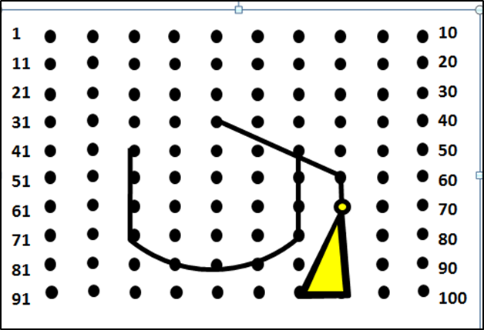

Imagina los giros de la ruleta.

Cuánto es 20 + 15 + 3
35 + 3= 38

Respuesta correcta, ahora vas a localizar el primer punto.

Gira la ruleta. La operación es una resta, 75 menos 20 el resultado es 55

Marca el segundo punto y quedan dos operaciones.

Salió una multiplicación:
8 x4 = 32

Marca el tercer punto. Solo falta el último punto.

Y la última operación que queda:

45 - 30 =15

Es el último punto, se debe marcar y unirlo para ver de qué trata la imagen, puedes utilizar una regla para unir los cuatro puntos.

¡Es un gorro de graduación!

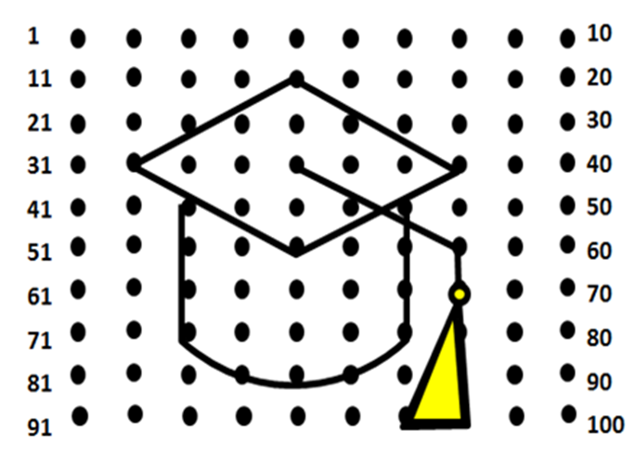

Sí, porque hoy concluyes el segundo grado y como hemos terminado el primer juego, conseguimos la primera pieza del rompecabezas que armaremos al terminar los tres juegos.

Imagina que tenemos un cubo con diferentes cuerpos geométricos, en cada tiro se mencionarán las características de cada cuerpo como son el número de vértices, aristas y caras, por supuesto el nombre de cada cuerpo. En tu cuaderno dibuja una tabla donde anotarás las características.

Primer tiro y es un prisma cuadrangular.

¿Cuántas aristas tiene? ¿Cuántos vértices? y ¿Cuántas caras?

Tiene 12 aristas, 8 vértices y 6 caras.

Ejemplo de tabla.
Cuerpo geométrico | Número de aristas |  | Número de vértices | Número de caras
Prisma cuadrangular | 12 | 8 |  | 6
Pirámide octagonal

En siguiente cuerpo tiene cuatro rectángulos y dos cuadrados.
La pirámide octagonal, tiene 16 aristas, 9 vértices y 9 caras y las figuras geométricas que tiene son triángulos y un octágono.

Cuerpo geométrico | Número de aristas | Número de vértices | Número de caras
Prisma cuadrangular | 12 | 8 | 6
Pirámide octagonal | 16 | 9 | 9

Nota: El dado se tira dos veces, una vez por cada jugador.

Ya conseguimos la segunda pieza del rompecabezas.

Nos falta el último juego.

Te presentamos las imágenes de algunos animales, vas a ordenarlas desde el que vive menos tiempo hasta el que vive más tiempo. Observa bien, cada una de las imágenes y recuerda que algunos viven días, algunos meses y otros años. Los animales que vas a ordenar son: tortuga de galápagos, conejo, iguana, mosca, cocodrilo y efímera.

Observa la cantidad que menciona cada tarjeta. ¿Cuál animal vive menos?
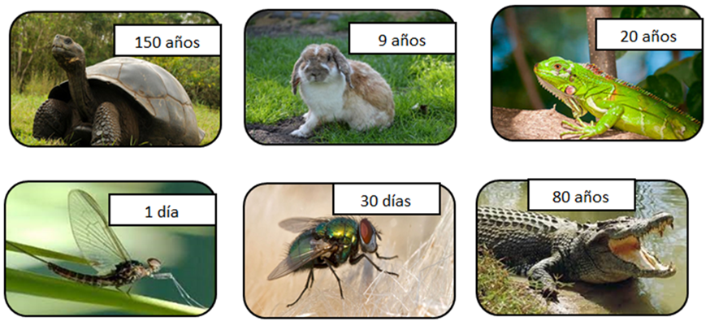

La efímera vive un día, por lo tanto, en el animal que va al principio.

¿Qué animal sigue? La mosca ya que vive 30 días.

Nota: El juego termina hasta que se ordenan las seis imágenes.

Es momento de armar nuestro rompecabezas y descubrir qué imagen tiene.

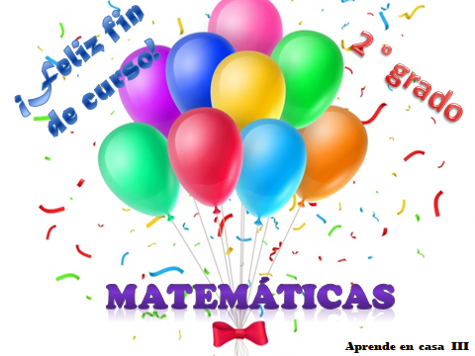

Gracias por estar todo este ciclo escolar aprendiendo Matemáticas, en Aprende en casa III.

Gracias por aprender jugando con nosotros.

¡Hasta el próximo ciclo escolar!

Estimada y Estimado Estudiante:

Con esta clase se concluye el ciclo escolar 2020-2021, el cual, en su mayoría, se llevó a cabo a distancia a través de los diversos medios de comunicación, pero, sobre todo, en compañía de tu maestra o maestro y de tu familia.

Fue un año difícil, posiblemente enfrentaste muchas limitaciones y problemas en tu hogar para continuar tu aprendizaje, sin embargo, aún ante la adversidad, tu ánimo te impulsó para seguir adelante, hasta llegar a esta última clase del ciclo escolar.

Recuerda que puedes repasar tus clases, ya sea a través de los apuntes como éste, en el portal de Aprende en casa:

https://aprendeencasa.sep.gob.mx/site/index

Estamos muy orgullosos de tu esmero y dedicación. Quisiéramos que compartieras con nosotros tus experiencias, pensamientos, comentarios, dudas e inquietudes a través del correo electrónico:

aprende_en_casa@nube.sep.gob.mx

¡Muchas felicidades!
Hiciste un buen trabajo

Para saber más:
Lecturas

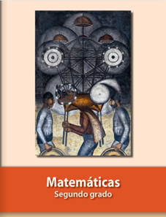
https://libros.conaliteg.gob.mx/P2MAA.htm

